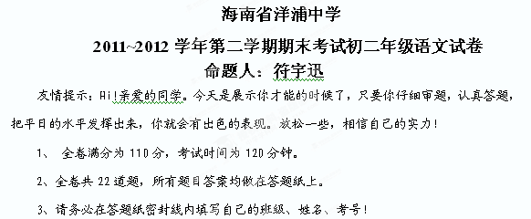 一、积累与运用(23分)
1、阅读下面的语段，根据拼音写汉字。(4分)
本想(zèng) 送你一座山、一片海，可我只有一滴水、一片叶、一(lǚ) 阳光、一弯素月和在心中积聚了多年的一句殷殷的话语、一份浓浓的企盼——同学们，揣着一(kē) 自信的心上路，目标就不再(yáo) 远。
2、根据下面的语境，选择合适的词语，将序号填在括号内。（3分）
只要拥有一颗纯真的心，就可以（ ）烦恼的枷锁，在欢乐的草坪上自由漫步；就可以（ ）失败的阴影，在胜利的阳光下大步前行；就可以（ ）冷漠的坚冰，在热情的海洋里扬帆远航。
A、驱散 B、融化 C、摆脱
3、写出下列句子的修辞方法。（3分）
（1）、它深信，乌云是遮不住太阳的，——是的，遮不住的！ （ ）
（2）、我思念那洞庭湖，我思念那长江，我思念那东海。（ ）
（3）、惶恐滩头说惶恐，零丁洋里叹零丁。（ ）
4、下列各句没有语病的一项是（ ）（3分）
A、同学们对这个问题的意见基本上是完全一致的。
B、切实减轻中小学生过重的课业负担、心理负担和经济负担，是能否实施素质教育的关键。
C、春节临近，商店里摆满香蕉、梨、苹果、萝卜和许多水果。
D、经过全市人民的共同努力，使我市的空气质量状况有了明显的改善。
5、仔细观察下面的漫画《也是一种定律》，阅读说明文字，用简洁的语言概括漫画要体现的主旨。 (3分)
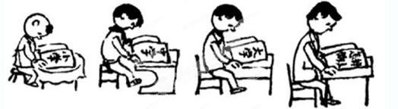
说明：漫画的标题叫《也是一种定律》。一共四小幅画。记录一个人从小学到大学的学习成长过程。第一幅画的是一个幼儿，他学习的内容是小学的知识；第二幅画一位红领巾，他学习的内容是中学知识；第三幅画的是一个中学生，学习的内容是大学知识；第四幅画一位大学生，学习的内容是幼儿的内容“怎样做人”。
答：
6、根据提示，默写古诗词名句。(每空1分)
（1）、长风破浪会有时，______________。（《行路难》李白）
（2）、李商隐《无题》中常用来比喻教师的工作，被人们用来赞美无私奉献的精神的句：______________，______________ 。
（3）、海内存知己，______________ 。（《送杜少甫之任蜀州》王勃）
（4）、______________，自缘身在最高层。（《登飞来峰》王安石）
（5）、岑参在《白雪歌送武判官归京》中以春景写雪景的诗句是：______________，______________ 。
二、综合性学习(6分)
7、洋浦中学某班为激发同学们学习语文的兴趣，举办了一次“趣味学语文”专题活动。这次活动包含了演讲、猜谜语、讲故事、成语接龙等生动活泼的形式。请按要求完成下面题目。
成语接龙。请你在横线上填写一个成语，要求开头一字与前一成语最末一字相同，最后一字与后一成语开头一字相同。（2分）
心猿意马 ______________ 功败垂成
8、上海世博会活动场馆的l000多张广场座椅,是用回收来的废弃牛奶饮料盒加工而成。除了做成椅子,废弃牛奶盒中的一部分还摇身变成了公厕内的免费卫生纸。以7000万人次参观世博会为基准,需要用掉生活用纸约2000吨,相当于7000立方米的木材。而使用牛奶饮料包装盒做成的环保生活用纸,将可以使几万棵树木免于被砍伐。
(l)请你从上面这段话中提炼出两条信息。(2分)
答：
(2)针对上文中的主要信息,你有哪些好的建议或做法?(2分)
答：
三、阅读理解（41分）
(一)阅读下文，完成9～12题。（13分）
幸福恰如蝴蝶
査一路
⑴赵泰来先生做梦也没有想到，某一天，突如其来的幸福像烈酒带来的眩晕，将他的生活变得如梦似幻。
⑵赵泰来出生于1954年，作为晚清著名外交官武廷芳的曾外甥，虽有着显赫的家世，然而，以绘画作为终身职业的他，面对世外的奢华与喧嚣，有着超然物外的宁静和淡然。不过，这一切，在未来的命运中都将有所改变。
⑶1979年，赵泰来的大姨妈找到了他，这位神秘而富有的女人，终身未嫁。她让赵泰来去香港接受千万的房屋和产业，巨大的财富让赵泰来目瞪口呆。可是，大姨妈轻描淡写：“孩子，这只是极少的一部分，在欧洲的一个地窖里，会让你更加大开眼界。”
⑷1981年的春天，当赵泰来打开了伦敦郊区一处庄园的地窖时，他仿佛看到了只在童话中听说过的阿里巴巴的宝库。古玩字画，青铜玉器……共有十万余件，都是赵泰来见所未见，闻所未闻的奇珍异宝。坐在地窖门口，赵泰来找到了姨妈一生未嫁的原因：为了这些未曾见面的宝贝，姨妈赔上了一生的美丽和幸福。
⑸时年，赵泰来27岁，出售其中任何一件宝物，都可让赵泰来富比王侯。
⑹幸福，看来似乎像一只蝴蝶，翩然而至。
⑺然而，命运又似乎跟赵泰来开了一个大大的玩笑。
⑻非洲人有一种幸福观，在他们看来，幸福就像一只蝴蝶，它经常会在你聚精会神关注其他事情的时候，悄悄地落到你身上；假如你回过身来把幸福当成你的目标，奋不顾身地去追逐，恐怕你永远也追不上这只蝴蝶。
⑼当赵泰来一心一意梳理属于自己的幸福时，他发现自己成了这个世界上最苦的苦差。整整十年时间，在阴暗潮湿的密室里，他对他的宝贝进行归类、清洁、考证、包装、登记和搬运，他每天要工作十几个小时，忍受常人难以忍受的憋闷和疲惫。
⑽黑暗幽深的地窖，常常危机四伏。他被一只巨大的木箱一角磕掉了好几颗牙；青铜器从肩膀落下了，砸断了他的五个脚趾；老鼠、毒蛇，不时骚扰着他，若不是躲闪及时，一次差点被眼镜蛇夺去生命。
⑾更大的折磨来自对生命安全的担忧，一有风吹草动，他往往吓得浑身发抖，因为走漏风声，随时会招来杀身之祸。因此，这十年，他与所有的朋友断交，瞒过了所有家人，甚至包括他深爱的妻子……幽暗的地窖是他的栖身之所，他必须每天来这里孤独地劳作，一件件把宝藏搬出地库，他起早贪黑，累的骨头散架。有些佛像有几人高，数百斤重，时常考验他的毅力、耐力和体力。
⑿赵泰来感到苦不堪言。本来幸福像蝴蝶，似乎停在了他的右肩，可是，当他一转身，想去捕捉，蝴蝶却翩然飞走。
⒀直到有一天，赵泰来做出了一个决定——把财宝运回大陆，捐献给国家，赵泰来感到前所未有的轻松。那些深藏的财宝终于重见天日，把它的古风与神韵，充分展示给那些追寻美的眼睛。财宝找到了恰当的位置，人的心灵同样找到了恰当的位置——赵泰来的心境复归平静，在平淡中品味幸福。
⒁迄今为止，赵泰来已向祖国捐献了超过5万件文物，以其杰出贡献，2005年，被评为“世界杰出华人”，2008年再度获此殊荣并多次接受专访。巨大的精神享受，是任何物质刺激无法替代的。
⒂同时，在世人眼里，赵泰来先生是一位高贵的绅士，他的慷慨大义和爱国之心时时为华人敬仰。
⒃现在，赵泰来常常以一位普通观赏者而非拥有者的身份，流连于祖国内地各大博物馆之间，和游客一起观赏自己捐献的文物，听着游客啧啧称奇和由衷赞许，赵泰来感到由衷的幸福和满足。
⒄他一回头，那只叫“幸福”的蝴蝶，不知何时又翩然飞至，停在了他的右肩。
(自《中国青年》2010年6期)
9、读⑴—⑸段，请用一句话概括赵泰来先生的生活变得如梦似幻的原因。(3分)
_______________________________________________________________________________
10、拥有巨大宝藏的赵泰来先生为什么成了“这个世界上最苦的苦差”？结合文章内容说说你的理解。(4分)
_______________________________________________________________________________
11、面对巨额遗产，赵泰来的做法与他姨妈有何不同？你认为赵泰来做出这样的决定的根本原因是什么？(3分)
_______________________________________________________________________________
12、幸福是什么？每个人都有自己的答案。你与幸福常常在什么情况下诗意而美好的相遇？结合生活体验谈谈自己的理解。(3分)
_______________________________________________________________________________
(二)阅读下文，完成l3～l6题。(12分)
常常爱惜
毕淑敏
（1）拾起一穗遗落在秋天原野上的麦芒时，我们心中会涌起一种情感……
（2）当水龙头正酝酿着滴落一颗椭圆形的水珠，一只手紧紧拧住闸门时，我们心中会涌起一种情感……
（3）当凝望宝蓝的天空因为浓雾而浑浑噩噩时，我们心中会涌起一种情感……
（4）当注视到一个正义的人无力捍卫自己的尊严，孤苦无助的时候，我们心中会涌起一种情感……
（5）人类将这种痛而波动的感觉命名为——爱惜。
（6）我们读这两个字的时候，通常要放低了声音，徐徐地从肺腑最柔软的孔腔吐出，怕惊碎了这薄而透明的温情。
（7）爱惜的大前提是爱。爱是人类一种最珍贵的体验，它发源于深刻的本能和绵绵的眷恋。爱先于任何其他情感，轻轻沁入婴儿小而玲珑的心灵。爱那给予生命的母亲，爱那清冷的空气和滑润的乳汁，爱温暖的太阳和柔和的抚爱，爱飞舞的光影和若隐若现的乐声……
(8)爱惜的土壤是喜欢。当我们喜欢某种东西的时候，就希冀它的长久和广大，忧郁它的衰减和短暂。当我们对喜爱之物，怀有难以把握的忧虑时，吝啬是一个常会首选的对策。我们会俭省珍贵的资源，我们会珍爱不可重复的时光，我们会制造机会以期重享愉悦，我们会细水长流反复咀嚼快乐。
(9)于是，爱惜就在不知不觉中发生了。
(10)当我们爱惜的时候，保护的勇气和奋斗的果敢也同时滋生，真爱，需用生命护卫，真爱就会义无反顾。没有保护的爱惜，是一朵无蕊的鲜花，可以艳丽，却断无果实；没有爱惜的保护，是粗粝和逼人的威迫，是强权而不是心心相印。
(11)爱惜常常发生。在我们不经意的时候，打湿眼帘。
(12)爱惜好比一只竹篮。随着人生的进步，它越编越大了，盛着人自身，盛着绿色，盛着地球上所有的物种，盛着天空和海洋。
13、文章开头的一组排比句有什么作用?（2分）
答：____________________________________________________________________
14、仔细阅读第（8）、（9）段，谈谈为什么“喜欢”是“爱惜的土壤”?（3分）
答：____________________________________________________________________
15、根据文中第（10）段的内容，谈谈“爱惜”和“保护”的关系。（3分）
答：____________________________________________________________________
16、我们爱生命，我们爱自然，我们离不开亲情、友情……这些对我们来说都是不可缺失的，但我们往往并不懂得爱惜。请根据你的生活体验来谈一谈感受。（4分）
答：____________________________________________________________________
(三)古诗文阅读(16分)
阅读下面诗歌，完成17～18题(4分)
己亥杂诗
龚自珍
浩荡离愁白日斜，吟鞭东指即天涯。
落红不是无情物，化作春泥更护花。
17、这首诗形象地表达了诗人复杂的情感。诗的一二句写的是__________。三四句借花喻人，抒发了诗人的__________。（每空限填一个词语）（2分）
18、赏析“落红不是无情物，化作春泥更护花”。（2分）
____________________________________________________________________
阅读短文，完成19～22题(12分)
陈涉世家(节选)
二世元年七月，发闾左適戍渔阳，九百人屯大泽乡。陈胜、吴广皆次当行，为屯长。会天大雨，道不通，度已失期。失期，法皆斩。陈胜、吴广乃谋曰：“今亡亦死，举大计亦死;等死，死国可乎?”陈胜曰：“天下苦秦久矣。吾闻二世少子也，不当立，当立者乃公子扶苏。扶苏以数谏故，上使外将兵。今或闻无罪，二世杀之。百姓多闻其贤，未知其死也。项燕为楚将，数有功，爱士卒，楚人怜之。或以为死，或以为亡。今诚以吾众诈自称公子扶苏、项燕，为天下唱，宜多应者。”吴广以为然。乃行卜。卜者知其指意，曰：“足下事皆成，有功。然足下卜之鬼乎?”陈胜、吴广喜，念鬼，曰：“此教我先威众耳。”乃丹书帛曰“陈胜王”，置人所罾鱼腹中。卒买鱼烹食，得鱼腹中书，固以怪之矣。又间令吴广之次所旁丛祠中，夜篝火，狐鸣呼曰：“大楚兴，陈胜王”。卒皆夜惊恐。旦日，卒中往往语，皆指目陈胜。
19、解释下面加点的词在句中的含义。(4分)
(1)、会天大雨( ) (2)、今亡亦死( )
(3)、宜多应者( ) (4)、或以为死( )
20、用现代汉语翻译下面的句子。(4分)
(1)、天下苦秦久矣。
译文：_______________________________________
(2)、扶苏以数谏故，上使外将兵。
译文：_______________________________________
21、对选文内容理解有误的一项是(2分) ( )
A、选文记叙了陈胜、吴广谋划起义并作舆论准备的过程。
B、陈胜、吴广起义的导火线是公子扶苏被杀。
C、“失期，法皆斩”揭露了秦王朝严酷的刑罚，反映了“官逼民反”的客观现实。
D、陈胜、吴广派人“置书鱼腹”和“篝火狐鸣”是为了树立威信。
22、从选文中，可以看出陈胜是一个怎样的人?(2分)
答：_______________________________________
四、写作（40分）
香山的红叶染红了北京的秋天，可你到达的时候也许已经随风飘零得如一片片书签；长白山的天池美得扣人心弦，而你攀登上了顶峰却只看到云雾缭绕的神秘……人生常常会因为某些偶然的原因让你一次次的错过——错过了美丽的风景、错过了感人的瞬间、错过了绝好的机会，也错过了与某个人的相遇相知……可是人生之所以多姿多彩、令人留恋，也许就是因为那一次次的错过吧。
请以“错 过”为题目写一篇作文
要求：①文体除诗歌外不限；
②贴近生活，言之有物；
③认真书写，力求工整、美观，字数不少于600字；
④文章不得出现真实的校名、姓名。

海南省洋浦中学
2011~2012学年第二学期期末考试初二年级语文试卷
答案
一、积累与运用(23分)
1、赠 缕 颗 遥
2、C A B
3、反复 排比 对比
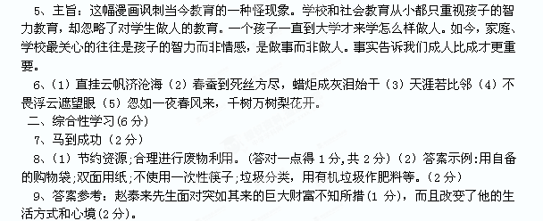
4、B
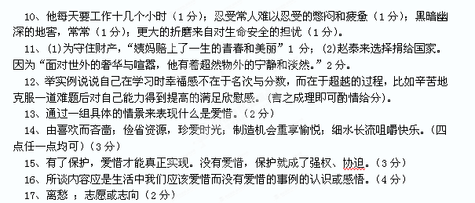
18、两句移情于物，是新生命的赞歌。落花的生命并未终结，而是获得了新生。它化作春天的泥土，为培育新一代的鲜花发挥作用。“落红”“护花”是崇高献身精神的象征。（2分）
19、(1)会——适逢(恰巧遇到、正好、正赶上)(2)亡——逃亡(逃跑)(3)应——响应(呼应)(4)或——有的人(4分，每一小题l分，写错别字不给分)
20、(1)全国人民长期受秦王朝的压迫，痛苦不堪。(或老百姓苦于秦的统治已经很久了)(2)公子扶苏因为屡次劝谏的缘故，皇上派(他)到外边带兵。(4分，每题2分。“苦秦”“将兵”为得分点，要落实，少译一处扣l分)
21、B(2分)
22、陈胜是一个能洞察时局，敢于斗争，具有卓越的组织才干和领导才能的人。(2分)

